ПРАКТИЧЕСКОЕ ЗАНЯТИЕ № 4

Тема занятия: Методы численного решения задачи Коши для обыкновенных дифференциальных уравнений (ОДУ) и систем ОДУ

4.1. Вводные замечания

В разделе «Дифференциальные уравнения» курса высшей математики были перечислены основные типы ОДУ и систем ОДУ, решаемых аналитически. В практических задачах такие уравнения – чаще исключение. В связи с этим были разработаны приближенные аналитические и полуаналитические методы, а также численные методы решения ОДУ []. Данный раздел можно рассматривать как краткое введение в численные методы решения задачи Коши для ОДУ и систем ОДУ.
Рассмотрим систему n дифференциальных уравнений 1-го порядка

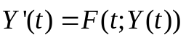, (4.1)

заданную на отрезке 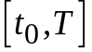. В (4.1) 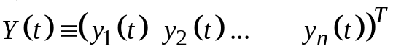 — вектор-столбец неизвестных функций (напомним, что надстрочный символ T означает операцию транспонирования); правая часть в (4.1) 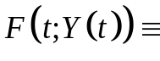 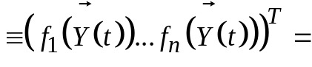, где функции 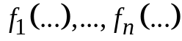 считаются заданными.
К частному случаю системы (4.1) легко сводится ОДУ n-го порядка относительно неизвестной функции y(t):

(4.2)

Это достигается введением неизвестных функций 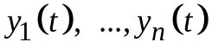 по правилу . Следовательно, можно, вообще говоря, не рассматривать отдельно уравнение (4.2).
Задав начальные условия (НУ)

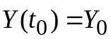 (4.3)

где 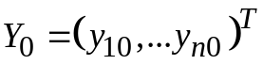 — известный вектор-столбец, получим для системы (4.1) задачу Коши (ЗК).
В дальнейшем будем полагать, что вектор-функция 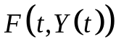 удовлетворяет условиям классических теорем существования и единственности решения ЗК []. При этом будем принимать условия теоремы настолько жесткими, насколько это необходимо для существования и единственности решения, дифференцируемого желаемое количество раз на отрезке .

4.2. Метод Эйлера, его сходимость и абсолютная погрешность

Суть численных методов решения задачи (4.1), (4.3) можно понять, рассмотрев самый простой из них – метод Эйлера. Он состоит в следующем:
1) Производная в (4.1) заменяется разностным отношением

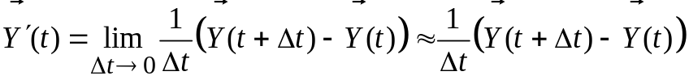. (4.4)

Понятно, что приближение (4.4) оправдано для достаточно малых значений Δt.
2) Подставив (4.4) в (4.1), получим вместо системы дифференциальных уравнений систему уравнений в конечных разностях

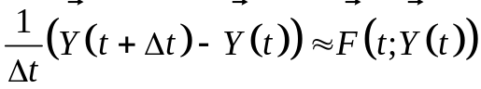 (4.5)
Из (4.5) находим

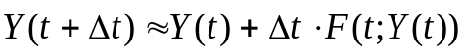 (4.6)

3) Из (4.6) следует каким образом строится простейший способ приближенного вычисления функции 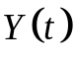, а именно: задаем на отрезке последовательность точек 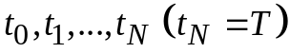, и вычисляем в соответствии с (4.6) приближенные значения 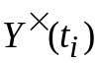 вектор-функции

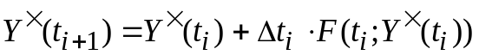 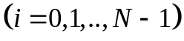 (4.7)

где 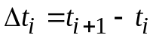.
Точки называют узлами сетки разбиения отрезка . Шаг разбиения 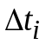, вообще говоря, не обязан быть постоянным, однако здесь мы примем, что для 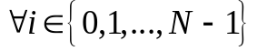 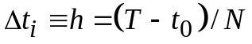.
Таким образом, формула (4.7) позволяет шаг за шагом построить решение системы (4.1) для дискретного набора точек отрезка исходя из начального условия (4.3). Разумно предположить, что построенное по правилу (4.7) приближенное решение должно в пределе h → 0 (соответственно N → ∞) сходиться к точному, коль скоро разностное отношение (4.4) в этом пределе дает производную 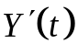. Однако доказательство сходимости приближенного решения к точному решению оказывается не простым. Более того, исследование и доказательство сходимости можно считать одной из основных теоретических задач при построении численных методов. Данная задача будет рассмотрена здесь лишь на примере. Прежде, чем определить понятие сходимости, необходимо задать меру близости приближенного решения к точному решению. Естественный способ определить эту меру как максимальное по модулю отклонение 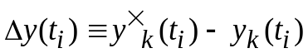 (k = 1,2, …, n). Итак, примем за меру близости решений такое выражение:

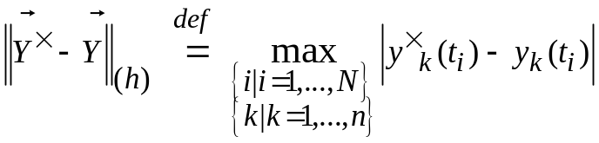 (4.8)

где 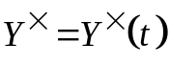 — вектор-функция приближенного решения ЗК (4.1), (4.3).
Иначе говоря, в качестве меры отклонения взята первая норма вектор-функции 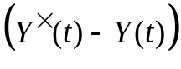, заданной на дискретном множестве значений t. Кроме нормы (4.8) можно использовать и другие нормы (подробно см. гл.1).
Задав меру отклонения (4.8), легко определить понятие сходимости традиционным в анализе способом, а именно:
Определение 4.1. Приближенное решение 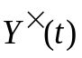 назовем сходящимся к точному решению 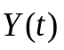, если

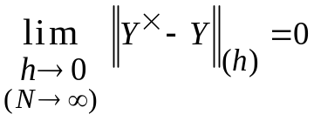 (4.9)

Далее под абсолютной погрешностью вектор-функции 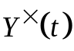 приближенного решения задачи Коши будем понимать выражение (4.8).
Мера (4.8) есть и оценка абсолютной погрешности метода. Легко видеть, что погрешность метода Эйлера пропорциональна h. Действительно, в результате приближения (4.7) на первом шаге делается ошибка 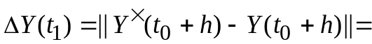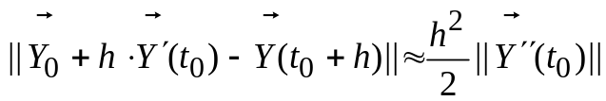. (Обратим внимание, что в последнем соотношении используется норма 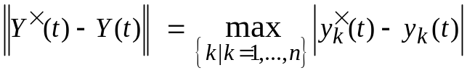). При N-кратном применении формулы (4.7) по достижении узла 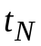 ошибка будет порядка 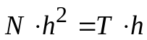. Строгая оценка погрешности метода приводит к тому же результату.
Теперь кратко обсудим вопросы, связанные со сходимостью и погрешностью метода Эйлера в рамках рассмотрения простой задачи Коши для ОДУ 1-го порядка.
Пример 4.1. Требуется решить численно на отрезке [0, T] ОДУ 1-го порядка

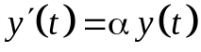 (4.10)

при начальном условии

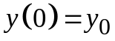 (4.11)

Дать оценки погрешности решения и доказать сходимость метода Эйлера.
Решение
Точное решение этой задачи Коши имеет вид

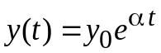 (4.12)

Для построения численного решения 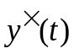 разбиваем область интегрирования [0,T] на N отрезков длиной 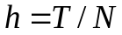. Тогда узлы сетки находятся в точках 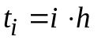 (i = 0,1,…,N). В соответствии с (4.7) для значений искомой функции в узлах получим рекуррентное соотношение

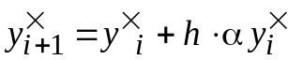, (i = 0,1,…, N-1) (4.13)

где 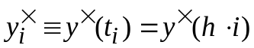.
Рекуррентное соотношение (4.13) имеет следующее решение:

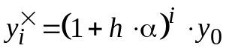 (4.14)

Покажем (не очень строго), что построенное приближенное решение в пределе h → 0 сходится к точному решению. Действительно, для каждого значения 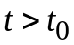 найдется номер i такой, что 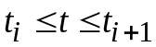 или 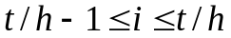. По фиксированному значению t и по найденному номеру i определим величину 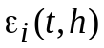 так, что 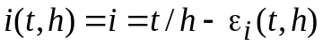 при этом 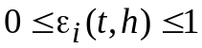. Отсюда

,

т.е. приближенное решение стремится при 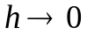 к точному решению.
Для иллюстрации сходимости на рисунке 4.1 приведены графики численного решения задачи Коши (4.10), (4.11) с параметрами α=1, 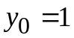 на отрезке [0,3] при значениях шага h = 0.15 и h = 0.0375.
Оценим теперь абсолютную 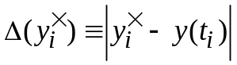 и относительную 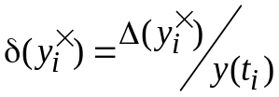 погрешности решения (4.14) в узле :

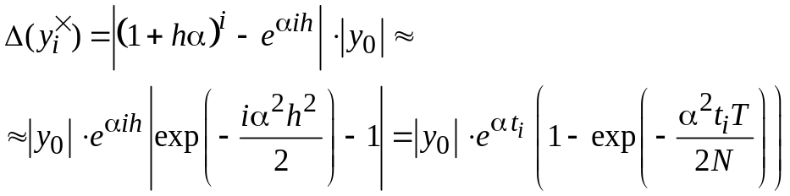 (4.15)

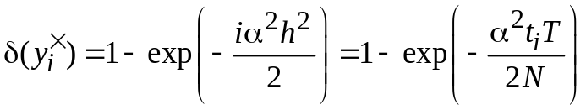 (4.16)

При получении этих формул подразумевалось выполнение условия hα<<1. Из формулы (4.16) видно, что для достижения приемлемой точности вычислений на всем отрезке [0,T] необходимо потребовать выполнения условия

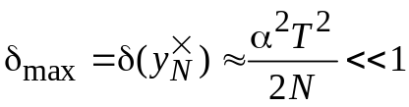 (4.17)

или, что то же

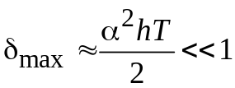 (4.17′)

В этом случае выражения для погрешностей примут вид

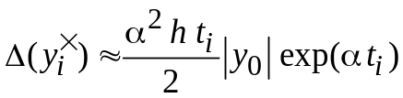 (4.18)

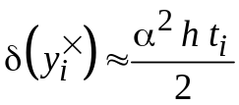 (4.19)

Таким образом, при выполнении условия (4.17) получаем, что погрешность вычислений пропорциональна шагу h разбиения (см. рис.4.2). Обратим внимание еще на два свойства данного решения. Во-первых, относительная погрешность приближенного (численного) решения растет квадратично относительно длины T отрезка интегрирования (при фиксированном N). Поэтому, для сохранения заданной точности, при увеличении T необходимо увеличивать количество узлов сетки разбиения по закону 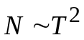. Во-вторых, абсолютная погрешность указанного решения ведет себя по-разному в зависимости от знака параметра α. При α > 0 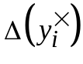 растет монотонно вместе с номером узла. При α < 0 абсолютная погрешность достигает максимума во внутренней точке отрезка [0,T]: 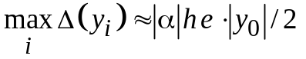 при 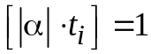 для α⋅T >1 (см. рис. 4.3).

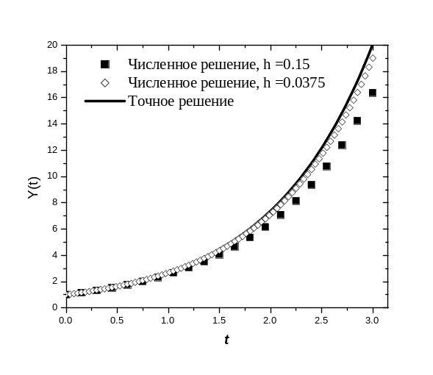
Рис. 4.1. Графики точного (сплошная кривая) и численных решений задачи Коши (4.10), (4.11) при h = 0.15 (точки) и h = 0.0375 (ромбы).

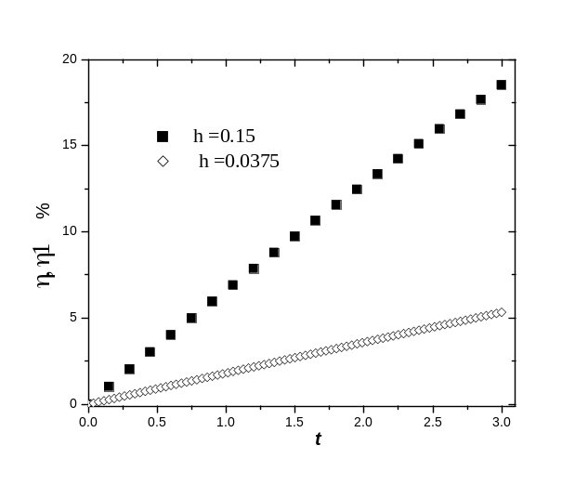
Рис. 4.2. Относительная погрешность (в %) численных решений, приведенных на рис. 4.1.

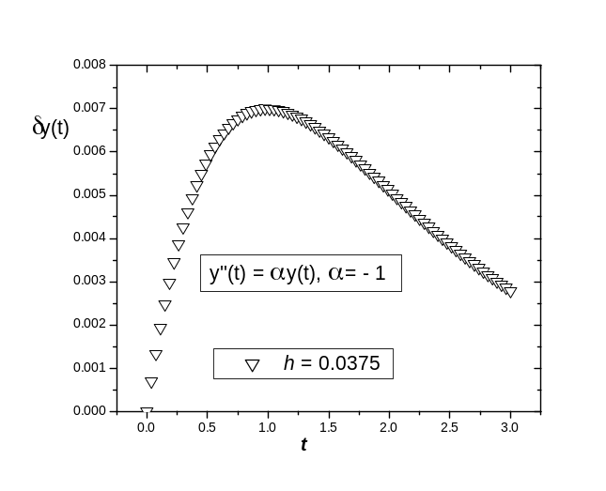
Рис. 4.3. Абсолютная погрешность численного решения ЗК (4.10), (4.11)

4.3. Метод Эйлера. Улучшение точности

Обобщение метода Эйлера связано с необходимостью повышения точности при заданном шаге сетки h.
Определение 4.2. Численный метод называют методом k-го порядка точности, если его погрешность пропорциональна 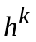.
Метод Эйлера, следовательно, имеет первый порядок точности. Для уменьшения погрешности, очевидно, необходимо улучшить приближение (4.7). Этого можно достичь, например, с помощью использования разложения по формуле Тейлора в окрестности каждого из узлов сетки. Например, для достижения второго порядка точности используем приближение

(4.20)

Формула (4.20) позволяет вычислить 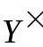 в каждой последующей точке по известным , 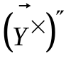 в предыдущей точке. Следовательно, осталось определить 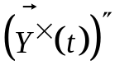. Естественный способ сделать это состоит в замене вторых производных соответствующими разностными отношениями. Разностное отношение для второй производной (как и для высших производных) определяется по аналогии с (4.4). Следует при этом иметь в виду, что, поскольку знак Δt в правой части (4.4) произволен, разностное отношение определяется не единственным способом. Например, для второй производной можно использовать разностное отношение

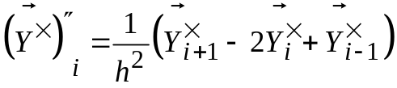 (4.21)

Тогда вместо (4.20) получим

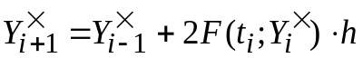 (i = 1,2,…, N-1) (4.22)

Видно, что в рекуррентном соотношении (4.22) задействованы три соседних узла. Таким образом, желая повысить порядок точности метода, мы несколько усложняем процедуру вычислений. При построении по аналогии с (4.21), (4.22) численного метода k-го порядка точности получим рекуррентное соотношение, в котором величина 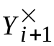 выражена через значения 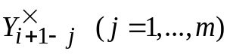 в m предыдущих узлах. Численные схемы, приводящие к таким соотношениям, называются явными m-шаговыми. Численные схемы, которые вообще не приводят к рекуррентным соотношениям, называют неявными. Методы, в которых разностные отношения строятся на дополнительно введенных промежуточных узлах (между i-м и i+1-м), относятся к методам Рунге – Кутта [].
Здесь мы рассмотрим более простой способ повышения точности численного решения ЗК. Он является одношаговым и основан на получении высших производных в ряде Тейлора повторным дифференцированием уравнения (4.1). Например, имея в виду (4.20), из (4.1) получим

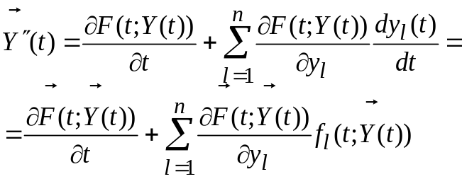 (4.23)

Продемонстрируем данный способ на примере ЗК (4.10), (4.11).
В этом случае

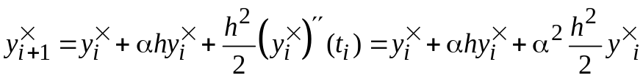 (4.24)

Отсюда следует

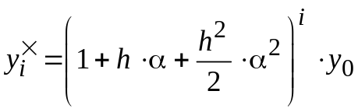 (4.25)

Легко получить выражения для абсолютной и относительной погрешности в i-м узле:

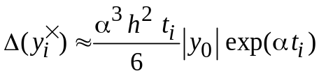 (4.26)

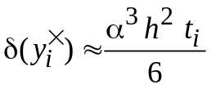 (4.27)

Из (4.26) и (4.27) видно, что действительно описанный метод и в самом деле имеет второй порядок точности. На рисунке 4.4. представлены графики приближенных решений первого порядка точности (черные квадраты), второго порядка точности (светлые квадраты), и точное решение ЗК (4.10), (4.11). И то, и другое приближенные решения получены на сетке с шагом h = 0.15 (количество узлов N = 20). Рисунок 4.4. хорошо иллюстрирует эффективность численных методов высокого порядка точности.

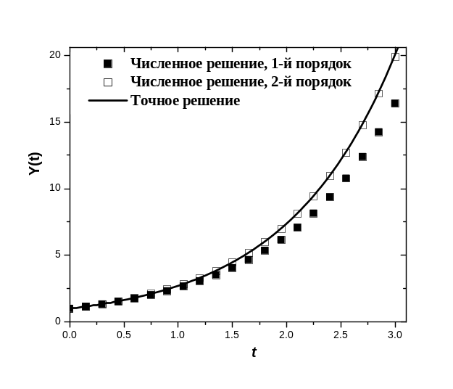
Рис.4.4.

4.4. Контрольные вопросы

1. Для задачи Коши

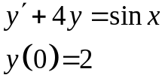

Выписать формулы решения для явного и неявного метода Эйлера.
2. Для задачи Коши

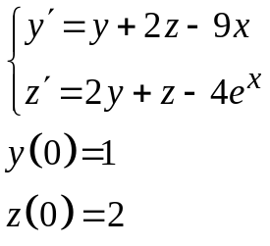

Выписать формулы решения для явного и неявного метода Эйлера.
3. Для задачи Коши

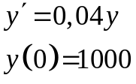

Найти точное решение и сравнить его с приближенными решениями, полученными явным методом Эйлера с шагами 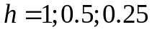 в точке 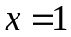. Оценить погрешность.
4. Для задачи Коши

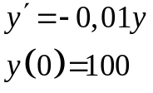

Найти точное решение при 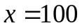 и сравнить его с приближенными решениями, полученными явным методом Эйлера при 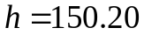. Оценить погрешность.
5. Для задачи Коши

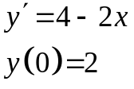

Найти точное решение и сравнить его с приближенным, полученным явным методом Эйлера при 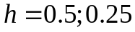. Оценить погрешность.
6. Для задачи Коши

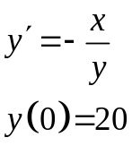

Найти точное решение и приближенные решения модифицированным методом Эйлера на 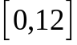 при 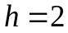. Сравнить их. Оценить погрешность.
7. Для задачи Коши

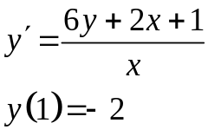

Найти приближенное решение модифицированное методом Эйлера на 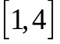 при шаге 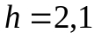. Сравнить полученные решения.

4.5. Практические задания. Компьютерный практикум

4.5.1. Реализация метода Эйлера в MathCad
Рассмотрим самую простую реализацию численного решения задачи (4.10), (4.11) по методу Эйлера в MathCad.
- Задаем правую часть уравнения (4.10), ее параметры (в данном случае параметр α), правую границу отрезка интегрирования T, начальное значение :
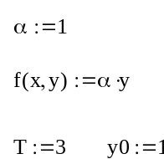
- Задаем количество узлов сетки разбиения N, вычисляем шаг разбиения h, определяем дискретную переменную (массив индексов) i:
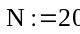
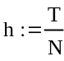
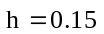
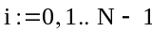
- Реализуем алгоритм метода Эйлера:
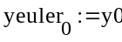
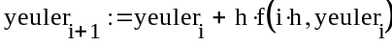
Здесь введена индексированная переменная yeuleri – приближенное решение задачи (4.10), (4.11) на сетке узлов.
4.5.2 Практические задания
Задание 4.1.
- Получить точное решение ЗК для ОДУ, заданного на отрезке [0,T]. Варианты ОДУ, начальных условий и значения параметра T приведены в таблице 4.1.
- Получить численное решение ЗК своего варианта методом Эйлера для нескольких значений шага. Построить графики точного и численного решений. Убедиться в сходимости метода Эйлера.
- Определить абсолютную и относительную погрешности численного решения, построив соответствующие графики.
Задание 4.2.
- Получить численное решение ЗК для ОДУ с помощью процедуры, встроенной в MathCad. Исследовать зависимость точности численного решения от величины шага сетки. Варианты заданий приведены в таблице 4.2.
- Получить численное решение ЗК для ОДУ с помощью метода Эйлера и сравнить результаты с результатами пн. 1.
- Исследовать численные решения на сходимость и точность с помощью графиков.

Таблица 4.1.
Вар.  № | ОДУ | T | Начальные  условия
1 | 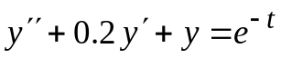 | 4π | y(0)=1, y′(0)=0
2 | y′′ + 0.2 y′ + y = cos(t) | 4π | y(0)=1, y′(0)=0
3 | y′′ + 0.2 y′ + y = sin(t) | 4π | y(0)=1, y′(0)=0
4 | y ′′ + 0.2 y ′ + y = cos(t) | 4π | y(0)=0, y′(0)=1
5 | y ′′ + 0.2 y ′ + y = sin(t) | 4π | y(0)=0, y′(0)=1
6 | y ′′ + 0.2 y ′ + y = cos(t) | 4π | y(0)=1, y′(0)=0
7 | 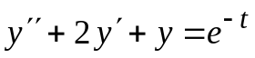 | 4π | y(0)=0, y′(0)=1
8 | y ′′ + 4 y ′+ y = cos(t) | 4π | y(0)=1, y′(0)=0
9 | y ′′- 0.2 y ′ + y = sin(t) | 4π | y(0)=0, y′(0)=1
10 | y ′′ + y = sin(t) | 4π | y(0)=0, y′(0)=0
11 | y ′′ + y = cos(t) | 4π | y(0)=0, y′(0)=0
12 | y ′′ + y = sin(t) | 4π | y(0)=0, y′(0)=0
13 | y ′′ + y = cos(t) | 4π | y(0)=0, y′(0)=0
14 | y (4) + y = 0 | 4π | y(0)=1, y′(0)=1/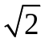,  y ′′(0)=0, y ′′′(0)= -1/
15 | y (4) + y = 0 | 4π | y(0)=1, y′(0)=-1/,  y ′′(0)=0, y ′′′(0)= 1/

Таблица 4.2.
Вар.  № | ОДУ | T | Начальные  условия
1 | 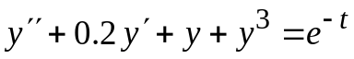 | 4π | y(0)=1, y′(0)=0
2 | y′′ + 0.2 y′ + y - y³ = cos(t) | 4π | y(0)=1, y′(0)=0
3 | y′′ + 0.2 y′ + y+ y³ = sin(t) | 4π | y(0)=1, y′(0)=0
4 | y ′′ + 0.2 (1+ 0.2 y2) y ′ + y = cos(t) | 4π | y(0)=0, y′(0)=1
5 | y ′′ + 0.2 y ′ + sin(y) = sin(t) | 4π | y(0)=0, y′(0)=1
6 | y ′′ + 0.2 y ′ + sin(2t) y = cos(t) | 4π | y(0)=1, y′(0)=0
7 | y ′′ + 2 y ′+ cos(2t) y =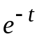 | 4π | y(0)=0, y′(0)=1
8 | y ′′ + 4 y ′+ (1+0.3cos(2t)) y = cos(t) | 4π | y(0)=1, y′(0)=0
9 | y ′′- 0.2 y y ′ + y = sin(t) | 4π | y(0)=0, y′(0)=1
10 | y ′′ + sin(y) = sin(t) | 4π | y(0)=0, y′(0)=0
11 | y ′′ + sin(y) = cos(t) | 4π | y(0)=0, y′(0)=0
12 | y ′′ + sin(y) = 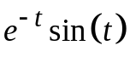 | 4π | y(0)=0, y′(0)=0
13 | y ′′ + sin(y) = 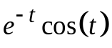 | 4π | y(0)=0, y′(0)=0
14 | y (4) + 6 y y ′ + y = 0 | 4π | y(0)=1, y′(0)=1/,  y ′′(0)=0, y ′′′(0)= -1/
15 | y (4) + 6 y y ′ + y = 0 | 4π | y(0)=1, y′(0)=-1/,  y ′′(0)=0, y ′′′(0)= 1/

